

# 《数据库系统原理》课程

需求规格说明书

|  |  |
| --- | --- |
| 学 号： | 20281240 |
| 姓 名： | 关振凯 |
| 专 业： | 计算机科学与技术 |
| 学 院： | 计算机与信息技术学院 |
| 提交日期： | 2023年6月18日 |

目录

《数据库系统原理》课程 1

一．基础概念 - 1 -

二．系统业务需求用例图；  - 2 -

三．业务流程泳道图 - 2 -

四．数据字典 - 3 -

四．数据流图  - 6 -

五．非功能性需求 - 6 -

知乎等论坛业务模型

## 一．基础概念

自学统一建模语言(Unified Modeling Language, UML)，在作业中解释UML、用例(Use Case)、用况(Use Case Scenario)、用例图(Use Case Diagram)、泳道图和数据流图（Data Flow Diagram，DFD）的概念及其VISIO中的画法，针对前述作业中选定的业务场景，开展如下系统需求分析：

1. UML：统一建模语言（Unified Modeling Language，UML）是用来设计软件蓝图的可视化建模语言。它的特点是简单、统一、图形化、能表达软件设计中的动态与静态信息。
2. 用例：从用户角度描述系统功能，并指各功能的操作者。或者说在不展现一个系统或子系统内部结构的情况下，对系统或子系统的某个连贯的功能单元的定义和描述。他包括了名称、描述、主要事件流、扩展流、异常流、前置条件和后置条件等等元素。在Visio中，用例使用椭圆进行表示。
3. 用况：通过查询，感觉用况和用例其实描述的类似，都是描述系统在一定场景下的系统功能，在Visio中也是同样用椭圆形进行表示。目前看到的比较明确区分两者的是说用况说明的是用户使用的情况、场景，是唯一的。而用例不唯一。

4.用例图：用例图是指由参与者（Actor）、用例（Use Case），边界以及它们之间的关系构成的用于描述系统功能的视图。用例图（User Case）是外部用户（被称为参与者）所能观察到的系统功能的模型图。用例图是系统的蓝图。用例图呈现了一些参与者，一些用例，以及它们之间的关系，主要用于对系统、子系统或类的功能行为进行建模。用例图中涉及的关系有：关联、泛化、包含、扩展。

a. 关联(Association)

　　表示参与者与用例之间的通信，任何一方都可发送或接受消息。

b. 泛化(Inheritance)

就是通常理解的继承关系，子用例和父用例相似，但表现出更特别的行为；子用例将继承父用例的所有结构、行为和关系。子用例可以使用父用例的一段行为，也可以重载它。父用例通常是抽象的。在实际应用中很少使用泛化关系，子用例中的特殊行为都可以作为父用例中的备选流存在。

c. 包含(Include)

　　包含关系用来把一个较复杂用例所表示的功能分解成较小的步骤。包含关系对典型的应用就是复用，也就是定义中说的情景。但是有时当某用例的事件流过于复杂时，为了简化用例的描述，我们也可以把某一段事件流抽象成为一个被包含的用例；相反，用例划分太细时，也可以抽象出一个基用例，来包含这些细颗粒的用例。这种情况类似于在过程设计语言中，将程序的某一段算法封装成一个子过程，然后再从主程序中调用这一子过程。

d. 扩展(Extend)

　　扩展关系是指用例功能的延伸，相当于为基础用例提供一个附加功能。将基用例中一段相对独立并且可选的动作，用扩展（Extension）用例加以封装，再让它从基用例中声明的扩展点（Extension Point）上进行扩展，从而使基用例行为更简练和目标更集中。扩展用例为基用例添加新的行为。扩展用例可以访问基用例的属性，因此它能根据基用例中扩展点的当前状态来判断是否执行自己。但是扩展用例对基用例不可见。

5.泳道图：泳道图，一种UML活动图，能够清晰体现出某个动作发生在哪个部门。泳道图在纵向上是部门职能，横向是岗位（有时候横向上不区分岗位）。绘图元素与传统流程图类似，但在业务流程主体上，通过泳道（纵向条）区分出执行主体，即部门和岗位。

6.数据流图：数据流图是用于表示系统逻辑模型的一种工具，它以图形的方式描绘数据在系统中流动和处理的过程，由于它只反应系统必须完成的逻辑功能，因此它是一种功能模型。对于它在Visio中的表示方法，数据流图有四种基本图形符号：

箭头：表示数据流；

圆或椭圆或圆角矩形：表示加工；

双杠：表示数据存储；

方框：表示数据的源点或终点。

## 二．系统业务需求用例图；

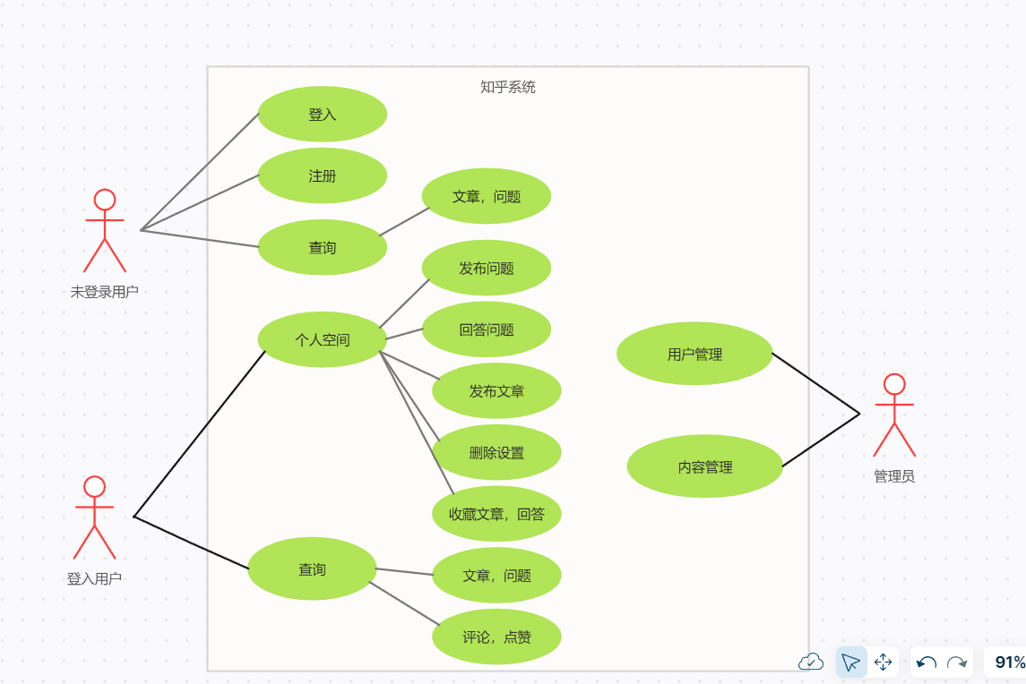

## 三．业务流程泳道图

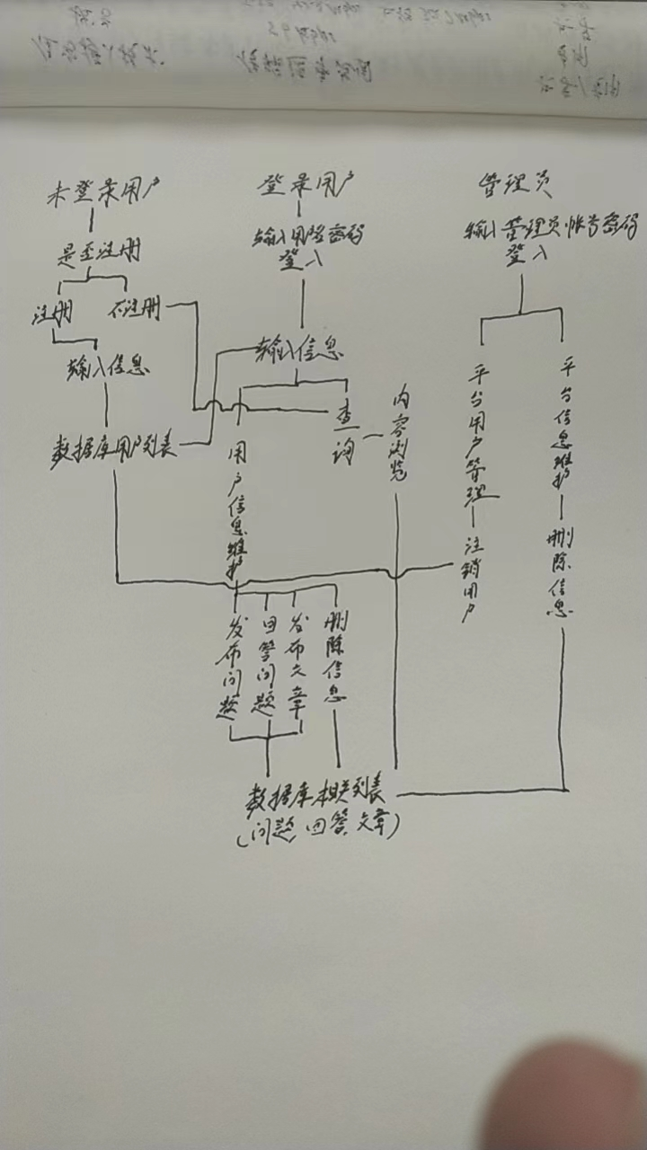

四．数据字典

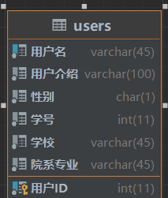

用户表

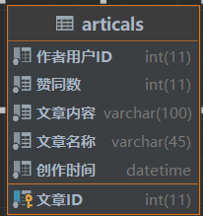

文章表

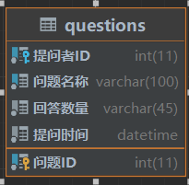

问题表

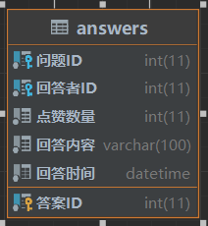

回答表

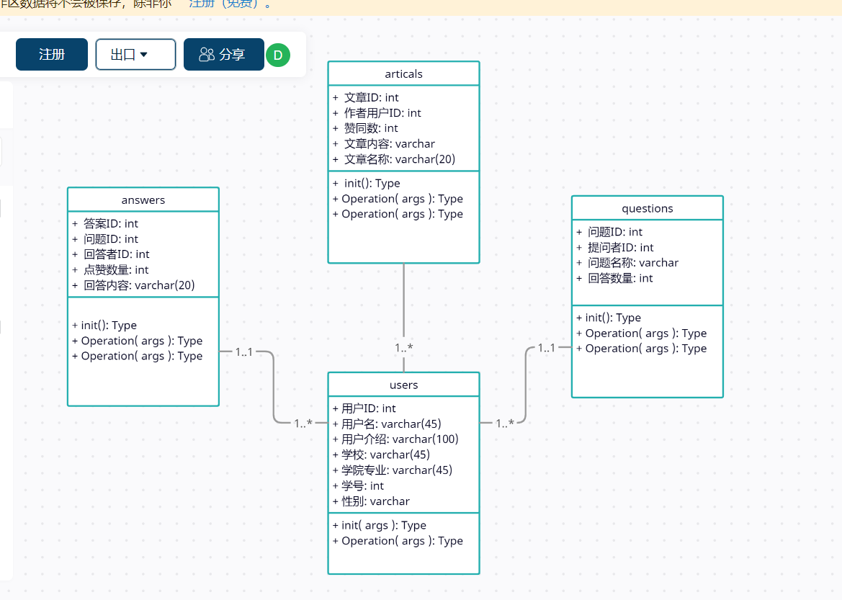

其中users和questions，answers，essays都是一对多的关系，一个用户可以提出多个问题，写多个回答，发多篇文章。questions和answers之间是组合关系，一个question内会存在多个answer，但是answer不能单独存在，会依赖于question，换言之，如果删除了问题，回答单独存在就没有意义，所以是组合关系。

## **四．数据流图**

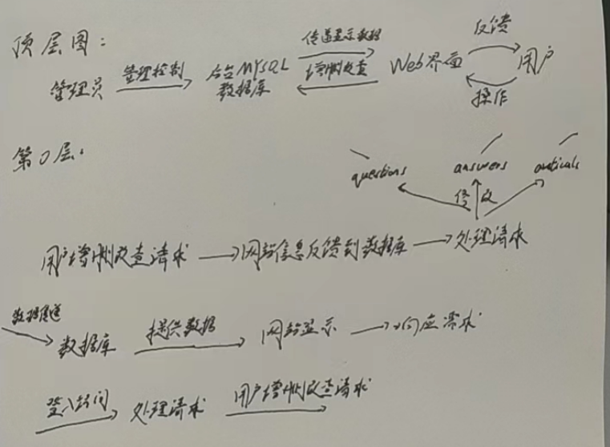

五．非功能性需求

对于业务处理性能，系统要采取集群方式提供服务，有异常检查系统，及时识别有问题的节点和重启，保证服务的高可用性。

对于业务处理的安全性，作为一个知识问答平台，自身没有过多的隐私信息存储，不过由于存在电子书购买业务，所以也要保障顾客的隐私信息不会泄漏。另外，平台的操作权限只能由登陆用户拥有，网站要对用户的密码进行保护。

对于业务处理的完整性需求，用户在平台对数据信息的修改要符合数据库表的三种完整性要求，否则会给用户提供无法执行的信息反馈